- ĐẶT VẤN ĐỀ

I. LÝ DO CHỌN ĐỀ TÀI.
Trên thế giới ngày nay sự hình thành và phát triển của khoa học kỹ thuật ngày càng mạnh đặc biệt là sự phát triển nhảy vọt của ngành Công nghệ thông tin (CNTT). CNTT đã tác động lớn đến công cuộc phát triển kinh tế xã hội loài người. Đảng và Nhà nước đã xác định rõ ý nghĩa và tầm quan trọng của Tin học và CNTT, truyền thông cũng như những yêu cầu đẩy mạnh ứng dụng CNTT, đào tạo nguồn nhân lực đáp ứng yêu cầu Công nghiệp hóa, hiện đại hóa, hướng tới nền kinh tế tri thức của nước ta nói riêng và toàn thế giới nói chung.
Chính vì xác định được tầm quan trọng đó nên Nhà nước ta đã đưa môn Tin học vào trong nhà trường và ngay từ cấp tiểu học, học sinh được tiếp xúc với môn Tin học để làm quen dần với lĩnh vực CNTT, tạo nền móng cơ sở ban đầu để học những phần nâng cao trong các cấp học tiếp theo.
Cùng với việc môn tin học được đưa vào chương trình tiểu học, thì một sân chơi mới mẻ, hấp dẫn được phát triển - Hội thi “Tin học trẻ ” hứa hẹn là một ngày hội lớn cho những ai yêu thích tin học, cũng như là một thách thức cho các thí sinh. Chất lượng hội thi ngày càng cao thì chất lượng thí sinh tham gia cũng càng ngày càng được nâng lên. Thí sinh phải giỏi hơn, sáng tạo hơn, toàn diện hơn. Thí sinh phải có kĩ năng sử dụng phần mềm tốt, vừa phải có tư duy tốt. Thí sinh vừa phải có kiến thức cơ bản về máy tính, một số phần mềm cơ bản vừa phải biết ứng dụng một số phần mềm cơ bản để phục vụ cho một số công việc nhất định, ví dụ như là sử dụng phần mềm Paint để vẽ tranh , sử dụng phần mềm Powerpoint 2007 trở lên để trình chiếu đơn giản một chủ đề, hay lập trình trong phần mềm Scratch. Đặc biệt, trong những năm gần đây Thi tin học trẻ chủ yếu là thi lập trình bằng ngôn ngữ lập trình scratch. Trong khi đó, học sinh tiểu học tiếp cận với nội dung về phần mềm Scratch còn hạn chế.
“Một số biện pháp bồi dưỡng lập trình Scratch cho học sinh dự thi Tin học trẻ” nêu lên một số biện pháp nhằm bồi dưỡng học sinh năng khiếu Tin học về lập trình Scratch. Giúp học sinh tìm hiểu thêm về các lệnh trong Scratch, các dạng bài tập về Scratch. Cũng như là mang đến hội thi “Tin học trẻ” những thí sinh có chất lượng. Để đạt được mục tiêu ấy, bản thân tôi không ngừng học hỏi, tìm tòi, nghiên cứu để hoàn thành đề tài sáng kiến kinh nghiệm này.

II. MỤC ĐÍCH, NHIỆM VỤ NGHIÊN CỨU.
- MỤC ĐÍCH.
- Nghiên cứu cơ sở lý luận và cơ sở thực tiễn của đề tài.
- Đề ra cách chọn ra những học sinh có năng khiếu môn Tin học.
- Nêu lên nội dung bồi dưỡng học sinh giỏi Tin học về lập trình Scratch.
- Đưa ra một số phương pháp bồi dưỡng học sinh giỏi Tin học về lập trình Scratch.
2. NHIỆM VỤ.
- Đề tài tìm hiểu các nội dung, phương pháp tổ chức bồi dưỡng lập trình Scratch cho học sinh Tiểu học.
III. ĐỐI TƯỢNG, PHẠM VI NGHIÊN CỨU.
- ĐỐI TƯỢNG NGHIÊN CỨU.
Nghiên cứu Nội dung và phương pháp tổ chức bồi dưỡng lập trình phần mềm Scratch cho học sinh dự thi Tin học trẻ
- PHẠM VI NGHIÊN CỨU.
Áp dụng đối với học sinh khối 5 và dành cho học sinh có năng khiếu môn Tin học.
IV. PHƯƠNG PHÁP NGHIÊN CỨU.
Đề tài của tôi trình bày dựa theo các luận cứ khoa học hướng đối tượng, cụ thể: thuyết trình minh họa, làm mẫu, phân tích kết quả thực nghiệm … phù hợp với nội dung chuyên đề.
V. GIẢ THIẾT KHOA HỌC.
Nếu giáo viên biết lựa chọn biện pháp để bồi dưỡng lập trình cho học sinh thì kÜ n¨ng lập trình Scratch được nâng cao lên.
VI. ĐÓNG GÓP MỚI CỦA ĐỀ TÀI.
Đề tài đưa ra được các biện pháp hữu hiệu cũng như một số kiến thức mới trong lập trình Scratch dành cho học sinh dự thi tin học trẻ.
VII. THỜI GIAN NGHIÊN CỨU.
Thời gian tôi áp dụng kinh nghiệm này kể từ tháng 9 năm 2019 đến tháng 5 năm 2020

B. GIẢI QUYẾT VẤN ĐỀ

I. CƠ SỞ LÝ LUẬN.
Môi trường và ngôn ngữ lập trình Scratch do nhóm nghiên cứu Lifelong Kindegarden Group thuộc đại học MIT (Massachusetts Institute of Technology) thiết lập đầu năm 2008. Ý tưởng ban đầu của nhóm chỉ là thiết lập một ngôn ngữ lập trình mới, đơn giản, chỉ dùng kéo thả, dành cho trẻ con để thiết lập trò chơi, phim hoạt hình, ứng dụng đơn giản, kích thích sự sáng tạo trong môi trường làm việc nhóm của trẻ.

Tuy nhiên Scratch chỉ thực sự bùng nổ từ năm 2014 khi một số quốc gia như Anh, Mỹ đã đổi mới đột phá chương trình giảng dạy môn Tin học trong nhà trường, đưa nội dung kiến thức Khoa học máy tính vào nhà trường ngay từ cấp Tiểu học. Một trong những đề nghị quan trọng nhất của các chương trình này là cần đưa các ngôn ngữ lập trình đơn giản, dạng kéo thả như Scratch vào giảng dạy trong nhà trường ngay từ Tiểu học. Việc điều chỉnh chương trình môn Tin học này đã kéo theo sự gia tăng bùng nổ của Scratch trên phạm vi toàn thế giới. Số lượng học sinh đăng ký tham gia trang Scratch tăng đột biến cả về số lượng và chất lượng. Thực tế đã chứng minh tính hấp dẫn của các môi trường lập trình kéo thả như Scratch, sự đam mê lập trình của trẻ nhỏ. Scratch vô cùng thích hợp cho trẻ lứa tuổi từ 6 đến 14, tức là các cấp Tiểu học, THCS của Việt Nam. Chính vì vậy trong Chương trình đổi mới giáo dục của Việt Nam sau 2018, Bộ Giáo dục & Đào tạo cũng đã quyết định đưa nội dung kiến thức Khoa học máy tính trong môn Tin học vào ngay từ cấp Tiểu học, và những ngôn ngữ lập trình kéo thả như Scratch sẽ là một lựa chọn tốt cho các nhà trường và học sinh.
II. CƠ SỞ THỰC TIỂN.
Ngay từ đầu năm học, đa số các em học sinh lớp 5 đã có một số kiến thức căn bản về phần mềm Scratch. Bên cạnh đó, với vai trò của giáo viên đứng lớp, trực tiếp chọn và bồi dưỡng học sinh năng khiếu, tôi thấy mình cần phải đầu tư nghiên cứu tìm ra phương pháp phù hợp nhất để giảng dạy cho học sinh của mình, đặc biệt là tìm hiểu thêm các lệnh mới, các dạng bài tập để có em được tiếp cận nhiều hơn về phần mềm Scratch.

III. THỰC TRẠNG VẤN ĐỀ.
Trong những năm gần đây dạy học tin học ở tiểu học đã từng bước đi vào quy cũ, chất lượng giảng dạy của giáo viên cũng như học tập của học sinh đã bước đầu có kết quả. Môn tin học bắt đầu có vị trí trong trường tiểu học.
Tuy nhiên trong quá trình trực tiếp giảng dạy tin học ở trường tôi nhận thấy còn có những thuận lợi và khó khăn sau:
- Thuận lợi.
* Nhà trường: - Tuy môn Tin học là môn học tự chọn nhưng nhà trường đã tạo điều kiện để học sinh có thể học từ khối 3, khối 4, khối 5 mua sắm máy móc và trang thiết bị phục vụ cho việc dạy và học môn Tin học.
- Được sự ủng hộ của các cấp uỷ - UBND - các ban ngành, các nhà tài trợ, phụ huynh học sinh toàn trường hỗ trợ cơ sở vật chất cho nhà trường.
* Giáo viên: - Giáo viên được đào tạo những kiến thức cơ bản về Tin học để đáp ứng yêu cầu cho việc dạy và học môn Tin học ở tiểu học. Bản thân chịu khó tìm tòi, thu thập được một số tài liệu để bồi dưỡng học sinh của mình.
* Học sinh: - Vì là môn học trực quan, sinh động, môn học khám phá những lĩnh vực mới nên học sinh rất hứng thú học, nhất là những tiết thực hành.

2. Khó khăn
* Nhà trường: - Trường Tiểu học đã có phòng máy vi tính để cho học sinh học nhưng vẫn hạn chế, ít máy tính để học sinh thực hành, 3 - 4 em một máy tính, máy tính có cấu hình thấp . Vì vậy cũng gây một số khó khăn cho việc học tập của học sinh cũng như bồi dưỡng nâng cao cho học sinh.
* Giáo viên: - Trên địa bàn huyện, tin học là môn học tự chọn đối với học sinh, giáo viên dạy tin tiểu học chủ yếu tăng cường từ trung học cơ sở xuống, tài liệu tham khảo về phần mềm Scratch rất ít, nội dung về phần mềm Scratch trong sách thì hạn chế, giáo viên phải tự tìm tòi, nghiên cứu các tài liệu nước ngoài.
* Học sinh: - Học sinh là người địa phương, điều kiện kinh tế còn khó khăn nên tiếp cận CNTT còn chậm vì thế học sinh năng khiếu tin học rất ít, học sinh chưa quan tâm đến môn tin học . Muốn giải quyết các bài về Scratch học sinh không những phải dùng máy tính tốt, mà còn cần phải có tư duy thật tốt. Học sinh đủ điều kiện thì hoàn cảnh gia đình không có máy tính.
* Phụ huynh: - Tin học chỉ là môn học tự chọn, phụ huynh chưa đánh giá được tầm quan trọng của CNTT nên còn lơ là trong việc quan tâm, đầu tư cho các em.

IV. BIỆN PHÁP THỰC HIỆN
Ngay từ đầu mỗi năm học tôi đã lập ra kế hoạch, xây dựng nội dung bồi dưỡng và thời gian chi tiết cho từng nội dung. Nội dung trọng tâm trong toàn bộ kế hoạch đó là:

1. Chọn học sinh năng khiếu.
Dựa vào các tiêu chí như sau:
- Học sinh có thái độ học tập tích cực - đây là điều kiện tiên quyết.
- Học sinh có niềm đam mê, có năng khiếu với môn tin học (có những kiến thức cơ bản về máy tính và kĩ năng sử dụng bàn phím, chuột tốt, có tư duy) - điều kiện quan trọng nhất.
- Học giỏi các môn học khác như: Toán, Tiếng việt, Anh văn …
- Gia đình có tâm huyết và tạo điều kiện tốt để con em mình phát huy hết năng khiếu.

2. Nội dung bồi dưỡng
Trọng tâm của thời gian bồi dưỡng là học sinh lập trình trên phần mềm Scratch.
a) Giới thiệu về Scratch
Màn hình của Scratch:
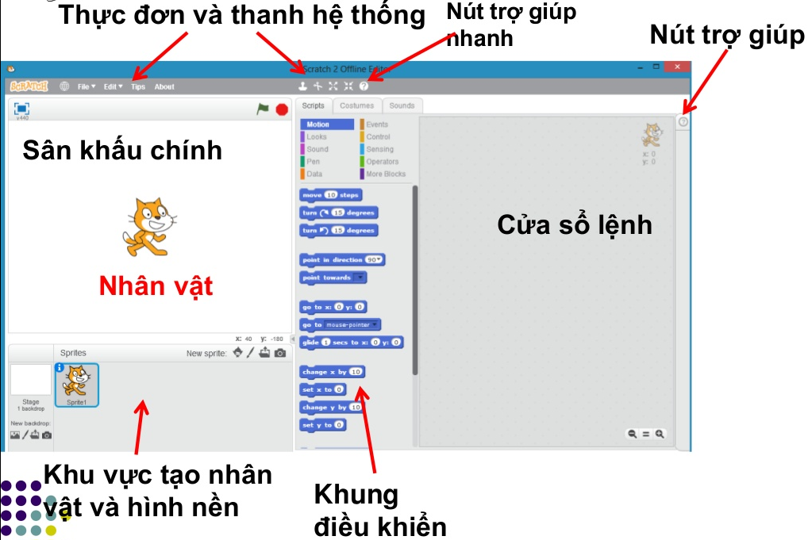

b. Nhóm Lệnh cơ bản trong Scratch

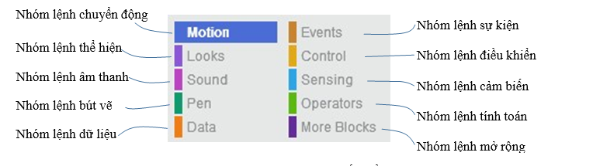

Nhóm lệnh chuyển động
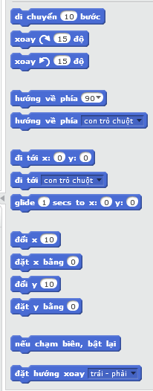
NhNhóm lệnh thể hiện
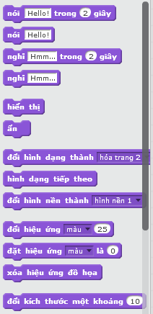

Nhóm lệnh âm thanh
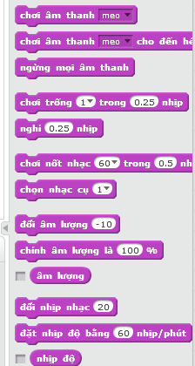
Các trường hợp
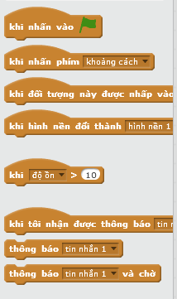
Nhóm điều khiển
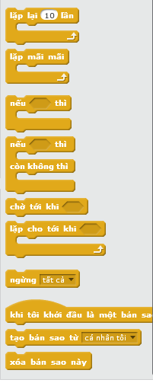
Nhóm lệnh vẽ
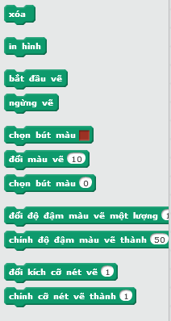

c. Cửa sổ lệnh của nhân vật và sân khấu

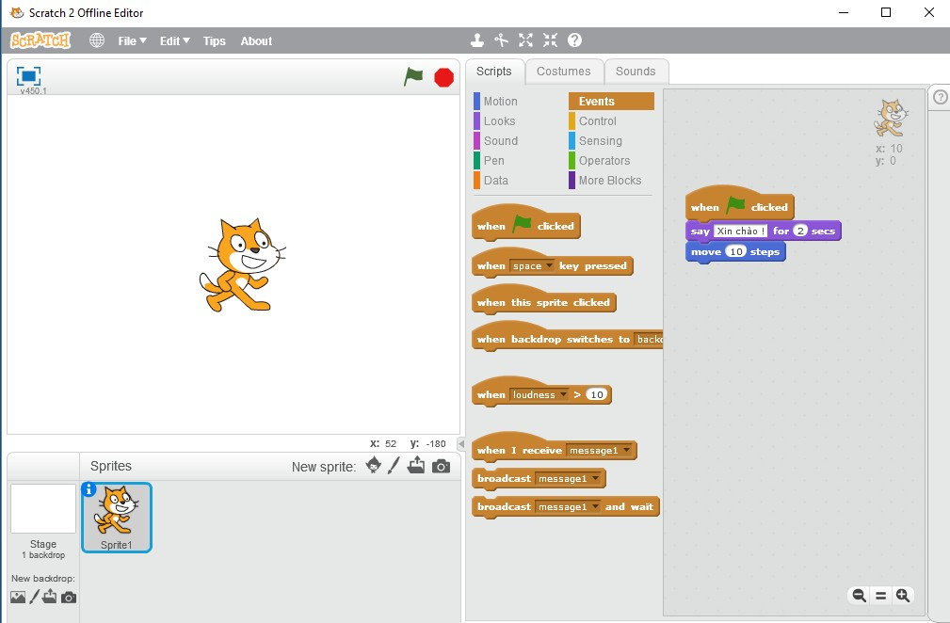

c. Các thủ tục trong scratch
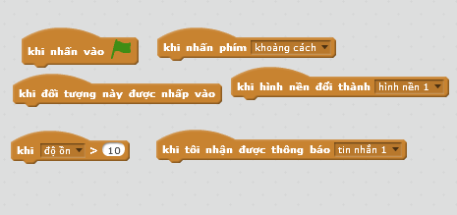

d. Cấu trúc các lệnh.
- Vòng lặp.
Cú pháp: Lặp lại số lần lặp [ Các công việc thực hiên]
Ý nghĩa: Thực hiện các công việc theo số lần lặp
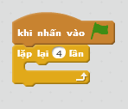
Ví dụ: Caâu leänh veõ Baùt giaùc ñeàu :
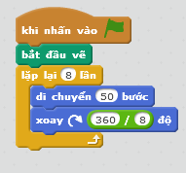
- Vòng lặp cho tới khi:

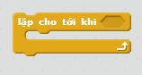

Ví dụ: Tính tổng: S= 1 +2+….+10
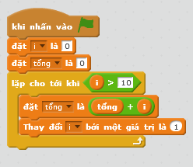
- Các mệnh đề điều kiện
Lệnh IF
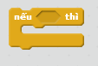

IFELSE
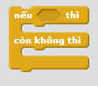
Các lệnh hội thoại: Thực hiện giao tiếp hội thoại người - máy đơn giản.
Ví dụ: Em thực hiện đoạn chương trình trình diễn hội thoại đơn giản sau giữa 2 bạn Hoa và Lan.

Hoa: Chào Lan.

Lan: Chào bạn Hoa, lâu lắm mới gặp. Hoa: Bạn bây giờ học trường nào?
Lan: Tôi học trường THCS Bế Văn Đàn. Bạn khỏe không?

Hoa: Cám ơn bạn, tôi vẫn khỏe.
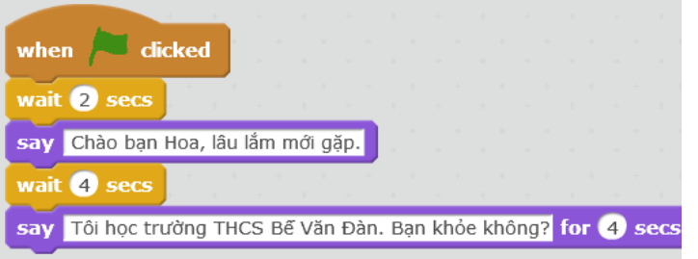
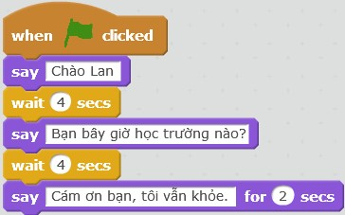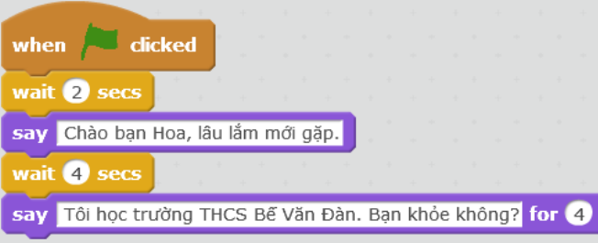
g. Cách viết các lệnh một số dạng toán về Scratch.
* Dạng sử dụng các lệnh để vẽ hình.
Phân tích đề ra:
- Đọc kĩ yêu cầu của đề ra.
- Quan sát kĩ quy luật của hình vẽ. (xác định xem hình này gồm những hình gì, được tạo ra từ bao nhiêu hình, quy luật của các hình)
- Chú ý hướng con trỏ Rùa.
Thực hiện viết lệnh vẽ.
- Sau khi phân tích được đề ra xong hướng dẫn các em tiến hành thực hiện các lệnh vẽ hình.
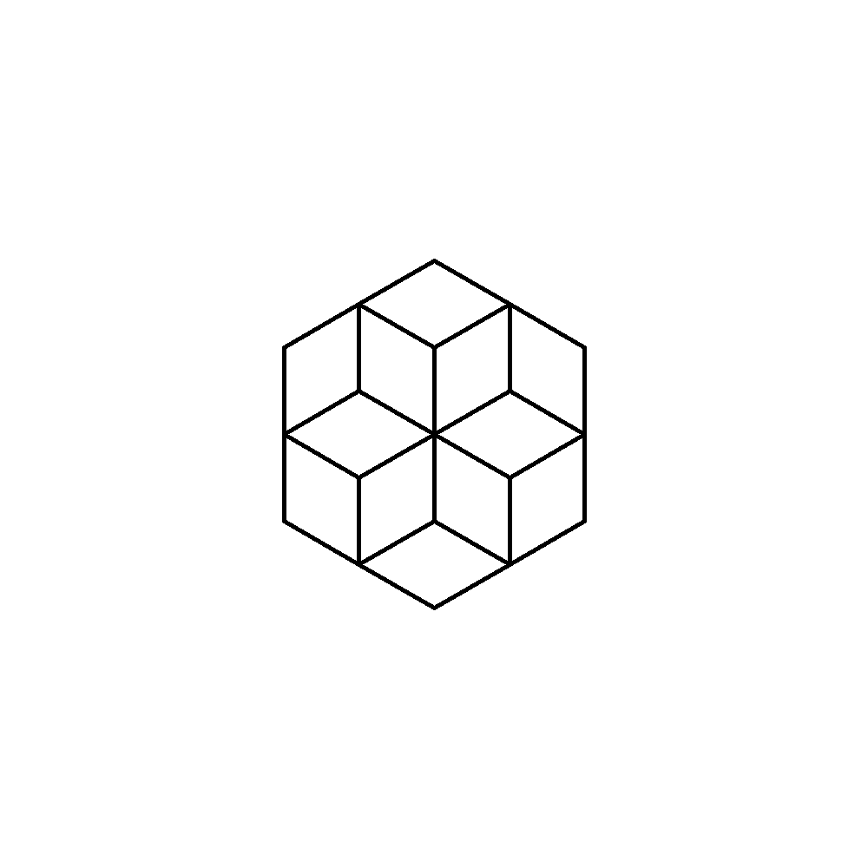
Ví dụ: Hình lục giác
Hình bên được tạo thành
từ các hình lục giác đều có
cạnh là 50 đơn vị. Em hãy
viết thủ tục tên lucgiac để vẽ hình này.

- Phân tích đề ra:
+ Quan sát hình vẽ này ta thấy được tạo ra từ 6 hình lục giác đều ( 6 cạnh).
+ Áp dụng công thức đa giác đều
Thực hiện viết lệnh vẽ.
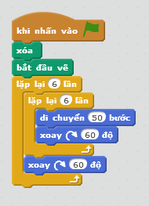
* Dạng giải toán bằng lặp trình Scratch
Phân tích đề ra:
- Đọc kĩ yêu cầu của đề ra.
- Cần biết được cách giải bài toán đó ( thuật toán của bài toán đó)
- Khai báo biến
Thực hiện viết các lệnh.
- Sau khi phân tích được đề ra xong hướng dẫn các em tiến hành thực hiện các lệnh.
Ví dụ: Vừa gà vừa chó
Bó lại cho tròn
Ba mươi sáu con (36 con)
Một trăm chân chẵn (100 chân)
Hỏi có bao nhiêu gà, chó?
Phân tích đề ra:
Ở đây ta lợi dụng sức mạnh của máy tính để thử tất cả các trường hợp bằng 2 vòng lặp For, ta sẽ thử lần lượt từng trường hợp 1:
1 con gà 1 con chó
1 con gà 2 con chó
1 con gà 3 con chó
1 con gà 4 con chó
1 con gà 5 con chó
…..
1 con gà 35 con chó
2 con gà 1 con chó
2 con gà 2 con chó
2 con gà 3 con chó
2 con gà 4 con chó
2 con gà 5 con chó
…. trường hợp nào thỏa điều kiện Gà + chó =36 (cái đầu) và 2*chân gà + 4*Chân chó =100 (cái chân) thì hiện ra kết quả số gà và chó
Câu lệnh.
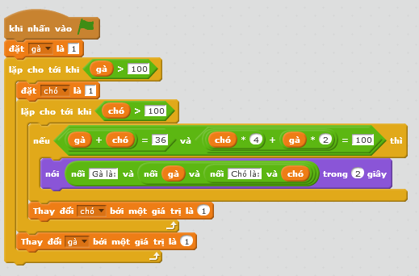

h. Một số bài tập về Scratch.

Bài 1. Hình vuông ( Đề thi tin học trẻ cấp huyện 2015 - 2016)
Hình bên được tạo thành từ những hình vuông có kích thước 50 đơn vị. Em hãy tìm một cách vẽ và viết các câu lệnh trong chương trình Scratch để vẽ hình này. | 
Em hãy lưu kết quả trong tệp có tên hinhvuong.sb2 gồm:
- Hình mà em đã vẽ (mỗi bước Rùa di chuyển là một đơn vị).
- Các câu lệnh của Scratch theo trình tự đã vẽ.

Câu lệnh.
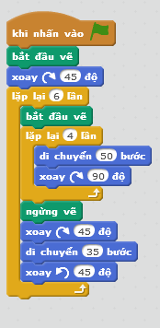

Bài 2: Bài toán.
Thuyền to chở được 6 người
Thuyền nhỏ chở được 4 người thì đông
Một đoàn trai gái sang sông
10 thuyền to nhỏ giữa dòng đang trôi
Toàn đoàn có cả 100 người
Trên bờ còn 48 người đợi sang.
Hỏi có bao nhiên thuyền to? Bao nhiêu thuyền nhỏ?
Câu lệnh.
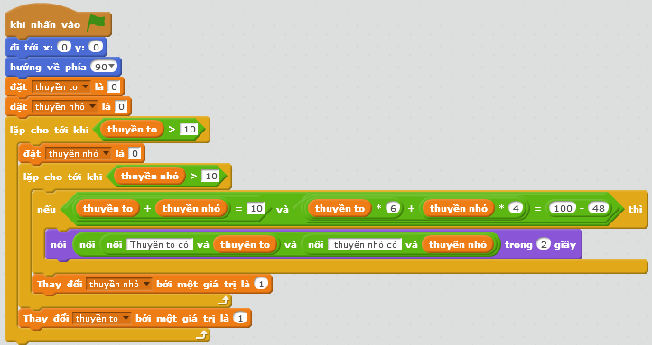

Bài 5: Tính tổng. (Đề thi tin học trẻ cấp huyện 2015 - 2016)
Em hãy nêu các câu lệnh trong chương trình Scratch để tính kết quả còn lại của S = 2016 - 2 - 4 - 6 - ... - N.
Biết rằng giá trị của số N là số chẵn được nhận trực tiếp từ bên ngoài.
Em hãy lưu kết quả trong tệp có tên tinhtong.sb2 gồm các câu lệnh của Scratch theo trình tự thực hiện để tính tổng.
(Chạy thủ tục với n=8 và n=20)
Câu lệnh.
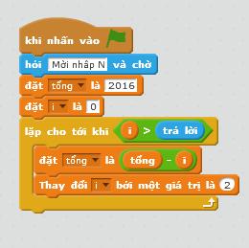

Bài 6: Học toán cùng mèo con ( 30 điểm).
Thiết kế trò chơi “Học toán cùng mèo con” - làm phép toán (a +b)*c
Trong chương trình sẽ có 2 nhân vật trong cuộc đua toán học. Người chơi sẽ đóng vai trò là chú mèo, máy tính sẽ là chú chó ( ví dụ như hình).

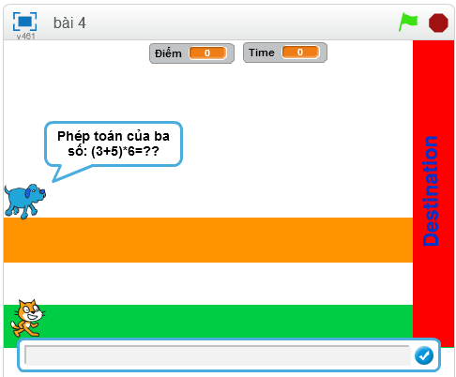
Chú chó sẽ đưa ra đề bài và nhiệm vụ của chú mèo là phải trả lời đáp án trong thời gian 20 giây, nếu hết thời gian bạn sẽ thua cuộc ( thông báo Game Over). Nếu chú mèo trả lời đúng, chú mèo sẽ được tiến về đích màu đỏ 10 bước, và được cộng 10 điểm, nếu sai chú chó sẽ tiến về đích 20 bước. Nếu mèo chạm đích trước bạn sẽ là người thắng cuộc, ngược lại bạn thua cuộc ( thông báo Game Over)
Em hãy lưu kết quả trong tệp có tên bai4.sb2
Các câu lệnh
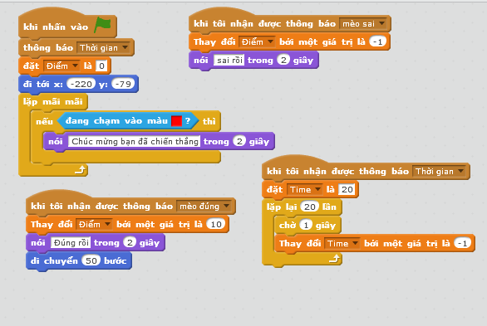

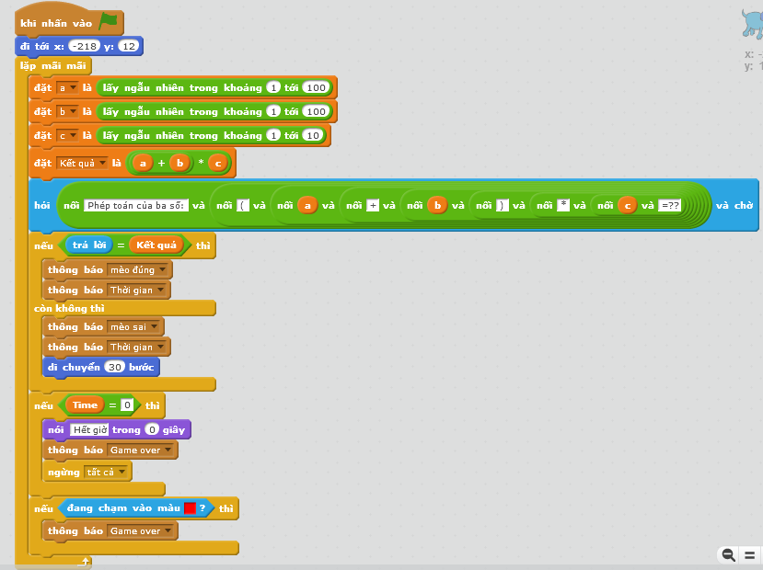
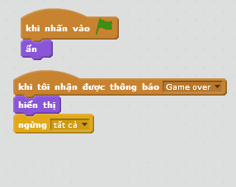

3. Phương pháp bồi dưỡng
Giáo viên cung cấp tài liệu về phần mềm Scratch, các dạng bài tập, các dạng đề học sinh tìm hiểu và thực hành trực tiếp trên máy.
- Mức 1: Học sinh giải quyết tất cả các bài tập thực hành trong sách giáo khoa và sách thực hành tin học chương phần mềm Scratch trong giờ học chính khóa. Qua đây giáo viên cũng phát hiện học sinh có năng khiếu để tiếp tục bồi dưỡng.
- Mức 2: Là bồi dưỡng học sinh trong giờ học năng khiếu. Học sinh tìm hiểu thêm các lệnh Scratch mới mà giáo viên cung cấp, làm các bài tập, các dạng đề về Scratch. Giáo viên trợ giúp khi các em không thể hoàn thành bài. Mức này được tiến hành theo các bước và thời lượng như sau:
- Cho học sinh tìm hiểu về các lệnh trong Scratch, giáo viên giải thích, khắc sâu để học sinh nắm chắc - thời lượng : 6 tiết
- Học sinh tập lập trình với những lệnh đơn, đơn giản - thời lượng: 6 tiết
- Học sinh lập trình các lệnh kết hợp, các lệnh phức tạp - thời lượng: 6 tiết
- Kết hợp tất cả các lệnh của Scratch để giải quyết tất cả các dạng bài tập về Scratch: 30 tiết.
Trong những giờ học bồi dưỡng đó, tôi cũng không quên:
- Cùng với học sinh nêu lên những điểm hay, điểm chưa hay trong bài của học sinh để các em học tập, đưa ra cách lập trình ngắn gọn và hay nhất, rút kinh nghiệm cho bài sau được tốt hơn.
- Thường xuyên kiểm tra bài làm học sinh, tổ chức cho học sinh thi đua với nhau nhằm đánh giá sự tiến bộ của học sinh, kịp thời biểu dương khuyến khích học sinh.

III. KẾT QUẢ THỰC HIỆN
Qua 3 năm bồi dưỡng và tham dự hội thi “tin học trẻ không chuyên” cấp huyện và tỉnh đã đã được kết quả như sau :
Năm học | Thi cấp huyện | Thi cấp tỉnh
2015 - 2016 | Đạt 2 giải nhì | Đạt 1 giải nhì
2016-2017 | Đạt 1 nhất, 1 nhì | Đạt giải ba
2017-2018 | Đạt 1 nhất, 1 nhì | Đạt 2 giải KK
2018-2019 | Đạt 1 nhất, 1 nhì, 1 ba | Đạt 1 nhất, 1 nhì (Tham gia quốc gia)

C. KẾT LUẬN

I. KẾT LUẬN
- Giai đoạn đầu bồi dưỡng, học sinh mới tiếp cận Scratch cảm thấy Scratch rất khó, trừu tượng, nên ngại học, giáo viên phải giải thích và đơn giản hóa để tạo niềm tin cho học sinh.
Trong thời gian bồi dưỡng gặp những bài khó học sinh không thể làm gây tâm lý nản và thiếu tự tin. Vì vậy, giáo viên phải động viên, khuyến khích và cùng với học sinh giải quyết bài tập đó.
- Tôn trọng và giúp đỡ để học sinh phát huy ý tưởng sáng tạo khả thi của học sinh trong quá trình học tập.
- Giáo viên rút kinh nghiệm sau mỗi năm học, nhất là sau mỗi lần tham dự hội thi tin học trẻ, từ đó để có hướng điều chỉnh thích hợp hơn, hoàn thiện kế hoạch cho lần sau tốt hơn.
- Cuối cùng là, thầy và trò cùng thực hiện hiện theo đúng kế hoạch đã đề ra.

II. KIẾN NGHỊ
- Tích cực tham mưu với nhà trường để tăng cường nâng cấp phòng máy vi tính, trang thiết bị dạy học.
- Tham mưu với nhà trường phối hợp với các đơn vị khác tổ chức các buổi chuyên đề, hội thảo về dạy học Tin học ở Tiểu học nhằm giúp giáo viên Tin học học hỏi, trao đổi, đúc rút kinh nghiệm.
Trên đây là một số công việc đã thường xuyên được thực hiện trong các giờ dạy tin học cũng như là trong thời gian bồi dưỡng học sinh năng khiếu Tin học. Với biện pháp này đã giúp học sinh phát huy được hết khả năng của mình, càng học càng tự tin hơn và nắm chắc kiến thức, giải được nhiều dạng bài tập. Giúp các em có sân chơi lí thú, bổ ích. Đây cũng là một yếu tố giúp các em tạo nền tảng vững chắc về kiến thức để trong các kì thi Tin học trẻ cấp huyện, cấp tỉnh sẽ đạt giải cao.
Tuy nhiên bài viết chắc chắn không tránh khỏi khiếm khuyết, rất mong được sự góp ý, bổ sung của Hội đồng khoa học và sự góp ý chân thành của các đồng nghiệp..

Xin chân thành cảm ơn!
Đức Thọ, tháng 01 năm 2020

